Slobodna Dalmacija
15.04.2011. | 12:08
uselila se djeca s kamena

SUZA RADOSNICA Božići u svojoj kući
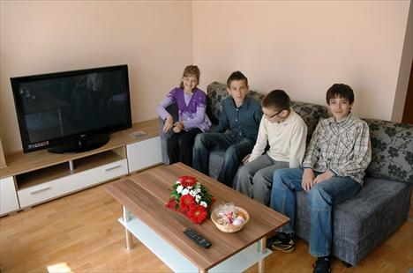
Djeca Božić - Ivana, Ivan, Mate i Jakov u svom novom domu
Mario Todorić / Cropix
Prije nešto više od tri godine “Slobodna” je objavila priču o četvero djece s Kamena, Ivanu, Ivani, Mati i Jakovu Božiću, kojima su u kratko vrijeme umrli i otac i majka. U četvrtak su ta djeca, zajedno sa svojom tetom i starateljicom Lucom Damjanović i njezinim suprugom Franom, uselila u svoj novi dom, a svečanom useljenju prisustvovali su brojni donatori, prijatelji i rodbina, koji su bili veliki oslanac siročadi. Čitavu svečanost, kao uostalom i maestralno vođenu humanitarnu akciju, režirao je Slavko Kraljević, socijalni radnik splitskog Centra za socijalnu skrb, koji jučer nije krio emocije, kao ni svi ostali.
- Umjesto da završe u domu, ova su djeca dobila dom. Prije tri godine, u korizmeno vrijeme, mjesec dana nakon što im je umrla majka Anka i tri godine nakon smrti oca Ante, pokrenuli smo ovu humanitarnu akciju. Sretni smo da ovaj Uskrs djeca mogu dočekati u svojoj kući - izjavio je Kraljević, koji je u ime Udruge socijalnih radnika podijelio desetke priznanja najvažnijim donatorima.
Među njima je bio i dožupan Luka Brčić, koji je i sam dao velik obol ovoj akciji, ali i dogradonačelnik Jure Šundov, koji je mnoge iznenadio time što je javno zahvalio svome prethodniku Jozi Baliću (dogradonačelniku Splita u doba vladavine HDZ-a) jer si je osobno dao puno truda da pomogne Božićima.
Naime, kuća Božić napravljena je na gradskoj parceli, a Grad je ishodovao i građevinsku dozvolu za nju.
- Pun sam emocija. Nisam ni sumnjao u sretan ishod ove akcije još od kada sam posjetio djecu u kući njihove tete Luce. Ovo iza mene nije samo nova kuća djece Božić, nego Hrvatska kakvu ja želim - kazao je Šundov.
Paško Rajčić, poduzetnik i također veliki donator, najavio je kako će City Center one uplatiti Božićima po pet tisuća kuna za useljenje, što su pljeskom svi pozdravili. A djeca Božić, oni su strpljivo zahvaljivali svima i vjerojatno jedva čekali da se slegne sva ta svečarska halabuka, pa da na miru mogu uživati u svojoj lijepoj kući.
- I ja ću pomagat drugima kad budem sam zarađivao - kazao nam je najstariji Božić, osmaš Jakov, koji će najesen vjerojatno upisati srednju Medicinsku, a uspješno trenira i nogomet u “Primorcu”.
Napomenimo i to kako je župnik s Kamena fra Branko Zebić blagoslovio kuću, a sve čestitare je velikim domjenkom počastio dogradonačelnik Jure Šundov. diana barbarić

Suze glavne sestre Marije
Inače vrlo suzdržana glavna sestra splitskog KBC-a Marija Županović nije mogla sakriti suze prilikom kratkoga govora pred novom kućom djece Božić. Podsjetila je kako je njihova pokojna majka bila zaposlenica KBC-a i kako su djelatnici bolnice u kratkom roku skupili značajan novčani iznos za ovu djecu. - Ni ubuduće nećemo zatvoriti oči, pomagat ćemo djecu koliko god budemo mogli - najavila je. A kad Marija Županović nešto obeća, kažu oni koji je znaju, to nema greške.

